Państwowa Akademia Nauk Stosowanych im. Bronisława Markiewicza
w Jarosławiu

Inżynieria Techniczna
Informatyka
Studia Stacjonarne I Stopnia 6 semestr

Przedmiot: Projekt zespołowy
Prowadzący zajęcia: dr inż. Jacek Bartman

Dokumentacja do projektu zaliczeniowego „CinemaŚty”

Autorzy dokumentacji i projektu: Jakub Dominik (s40850), Jan Kuchtar (s41158), Michał Konieczny(s40854)

Data rozpoczęcia dokumentacji: 10.03.2026r.

Jarosław 2025/26
Spis treści

1. Opis Projektu 2
2. Cele projektu 2
2.1 Cel główny 3
2.2 Cele krótkoterminowe 3
2.3 Cele długoterminowe 3
3. Struktura zespołu 4
4. Wykorzystane Technologie 4

1. Opis Projektu
Aplikacja "CinemaŚty" to system webowy do zarządzania kinem. Platforma obsługuje trzy główne role użytkowników: Klienta, Pracownika oraz Administratora. System umożliwia przeglądanie repertuaru, interaktywną rezerwację miejsc, zakup biletów online (z generowaniem PDF), a także zarządzanie salami kinowymi, biletami i statystykami sprzedaży.

1.1 Struktura zespołu
Imię i Nazwisko | Rola
Michał Konieczny | Team Leader
Jakub Dominik | Backend
Jan Kuchtar | Backend
Grzegorz Galareta (wirt.) | Frontend
Jan Jabłecznik (wirt.) | Frontend
Bartosz Budyń (wirt.) | UX/UI
Krzysztof Kremówka (wirt.) | Database Manager
Michał Konieczny | Tester

2. Cele projektu

2.1 Cel główny
Głównym celem aplikacji kina jest umożliwienie użytkownikom łatwego i szybkiego dostępu do informacji o repertuarze filmowym oraz wygodnej rezerwacji i zakupu biletów online. Aplikacja ma usprawnić proces planowania wizyty w kinie poprzez prezentowanie aktualnych seansów, opisów filmów, godzin projekcji oraz dostępności miejsc na sali kinowej.
W systemie są trzy role użytkowników:
- Klient - rejestruje się, przegląda repertuar, wybiera miejsca na interaktywnej mapie sali, kupuje bilety online i dostaje je na maila w formacie PDF. Ma też panel konta z historią zakupów i możliwością zmiany hasła.
- Pracownik - sprzedaje bilety w kasie, weryfikuje bilety (np. przez skan QR), obsługuje zwroty i ma dostęp do raportów dziennych (utarg, liczba sprzedanych biletów).
- Administrator - zarządza całym kinem: dodaje i edytuje filmy, projektuje układy sal (gdzie są fotele, kanapy, miejsca dla niepełnosprawnych), ustawia seanse, przegląda statystyki sprzedaży i przychody.
System obsługuje więc cały cykl: od wyboru filmu i miejsca przez klienta, przez sprzedaż w kasie, aż po raporty i zarządzanie repertuarem po stronie kina.

2.2 Cele krótkoterminowe
- Cele krótkoterminowe dotyczą stworzenia podstawowej, działającej wersji systemu.
- Zaprojektowanie architektury systemu – przygotowanie struktury aplikacji webowej opartej na Node.js i Express oraz zaprojektowanie relacyjnej bazy danych MySQL.
- Implementacja systemu rejestracji i logowania użytkowników – stworzenie mechanizmu zakładania kont, logowania oraz bezpiecznego przechowywania haseł z użyciem bcrypt.
- Stworzenie modułu repertuaru kinowego – umożliwienie przeglądania dostępnych filmów, opisów oraz godzin seansów.
- Implementacja systemu rezerwacji miejsc – zaprojektowanie interaktywnej mapy sali kinowej oraz mechanizmu wyboru miejsc przez użytkownika.
- Wdrożenie zakupu biletów online – umożliwienie klientom finalizacji zakupu i zapisania biletu.
- Generowanie biletów w formacie PDF z kodem QR – stworzenie automatycznego systemu generowania biletów oraz ich wysyłania e-mailem.
- Implementacja paneli użytkowników:
  - panel klienta (historia zakupów, zarządzanie kontem),
  - panel pracownika (sprzedaż biletów, raporty dzienne),
  - panel administratora (zarządzanie filmami, salami i seansami).
- Przeprowadzenie testów funkcjonalnych systemu – sprawdzenie poprawności działania aplikacji i wykrycie ewentualnych błędów.

2.3 Cele długoterminowe
Cele długoterminowe dotyczą dalszego rozwoju aplikacji po stworzeniu podstawowej wersji.
- Rozbudowa systemu płatności online – integracja z zewnętrznymi operatorami płatności (np. BLIK, karta płatnicza, PayPal).
- Rozszerzenie systemu analitycznego – wprowadzenie zaawansowanych statystyk sprzedaży, popularności filmów oraz analiz przychodów.
- Integracja z systemami marketingowymi – wysyłanie newsletterów, powiadomień
o premierach filmowych oraz promocjach.
- Automatyzacja zarządzania repertuarem – możliwość integracji z zewnętrznymi bazami filmów i automatycznego pobierania informacji o nowych produkcjach.
- Wprowadzenie programu lojalnościowego dla klientów – zbieranie punktów za zakup biletów i oferowanie rabatów.
- Rozszerzenie systemu rezerwacji – możliwość rezerwacji całych sal, organizacji wydarzeń specjalnych lub pokazów prywatnych.

3. Specyfikacja wymagań systemowych

3.1 Wymagania funkcjonalne
Moduł Klienta:
- Przeglądanie repertuaru
- Wybór miejsc na interaktywnej mapie
- Zakup biletów online (generowanie pliku PDF wysyłanego na e-mail)
- Podgląd historii zakupów
Moduł Pracownika:
- Sprzedaż biletów w kasie
- Weryfikacja biletów poprzez skanowanie kodów QR
- Obsługa zwrotów
- Dostęp do raportów dziennych (utarg, liczba sprzedanych biletów)
Moduł Administratora:
- Dodawanie i edycja filmów
- Projektowanie układu sal (fotele, kanapy, miejsca dla osób z niepełnosprawnościami)
- Przeglądanie statystyk sprzedaży

3.2 Wymagania niefunkcjonalne (technologie)
Backend:
- Node.js oraz Express.js (obsługa logiki aplikacji i routingu)
- MySQL (relacyjna baza danych, wykorzystanie pakietu mysql2 z obsługą Promise)
- Zarządzanie sesjami: Express-Session
- Bezpieczeństwo haseł: Bcrypt.js
- Konfiguracja środowiska: Dotenv
Frontend:
- Renderowanie szablonów po stronie serwera przy użyciu Handlebars (HBS)
- Stylizacja interfejsu: CSS / Tailwind
Narzędzia dodatkowe:
- Nodemailer (wysyłanie wiadomości e-mail przez SMTP)
- PDFKit (dynamiczne generowanie biletów w formacie PDF)
- QRCode (generowanie kodów QR dla biletów)

4. Analiza potrzeb klienta

4.1 Perspektywa klienta (użytkownika aplikacji)
Widz kinowy:
Jako klient chcę przeglądać interaktywną mapę sali, aby sprawnie wybrać preferowane miejsce (np. kanapę) przed dokonaniem zakupu biletu.
Kupujący online:
Jako klient chcę otrzymać bilet w formie pliku PDF na adres e-mail, zawierający kod QR, abym nie musiał go drukować przed wejściem na salę.

4.2 Perspektywa administracji i obsługi
Pracownik kas:
Jako pracownik chcę szybko weryfikować bilety za pomocą skanera kodów QR, aby uniknąć kolejek przed rozpoczęciem seansu.
Administrator:
Jako administrator chcę mieć dostęp do kreatora układu sali, aby móc odwzorować rzeczywiste rozmieszczenie foteli oraz miejsc dla osób z niepełnosprawnościami na mapie dostępnej dla klientów.

4.3 Kryteria akceptacji
Warunek początkowy | Akcja | Oczekiwany rezultat
Użytkownik nie jest zalogowany | Rejestruje nowe konto z poprawnymi danymi | Konto zostaje utworzone, użytkownik może się zalogować
Użytkownik posiada konto | Wprowadza poprawny login i hasło | System loguje użytkownika i przekierowuje do panelu
Użytkownik posiada konto | Wprowadza błędne hasło | System wyświetla komunikat o błędnych danych
Użytkownik jest zalogowany jako klient | Przechodzi do repertuaru | Wyświetla się lista dostępnych filmów i seansów
Użytkownik przegląda repertuar | Wybiera konkretny seans | System wyświetla szczegóły filmu oraz mapę sali
Użytkownik wybiera seans | Klika dostępne miejsca na mapie | Wybrane miejsca zostają zaznaczone jako zarezerwowane tymczasowo
Użytkownik wybrał miejsca | Próbuje wybrać zajęte miejsce | System blokuje wybór i informuje o niedostępności
Użytkownik wybrał miejsca | Potwierdza rezerwację | System zapisuje rezerwację i przechodzi do płatności
Użytkownik jest w procesie zakupu | Finalizuje zakup | System generuje bilet w formacie PDF
Zakup został zakończony | System przetwarza dane | Bilet PDF z kodem QR zostaje wysłany na e-mail użytkownika
Użytkownik jest zalogowany | Wchodzi w historię zakupów | Widzi listę swoich zakupionych biletów
Pracownik jest zalogowany | Skanuje kod QR biletu | System weryfikuje bilet i potwierdza jego ważność
Pracownik jest zalogowany | Skanuje nieważny/wykorzystany bilet | System wyświetla komunikat o błędzie
Pracownik jest zalogowany | Sprzedaje bilet w kasie | Bilet zostaje zapisany w systemie i oznaczony jako sprzedany
Pracownik jest zalogowany | Generuje raport dzienny | System wyświetla dane o sprzedaży i przychodach
Administrator jest zalogowany | Dodaje nowy film | Film pojawia się w repertuarze
Administrator jest zalogowany | Edytuje dane filmu | Zmiany zostają zapisane i widoczne w systemie
Administrator jest zalogowany | Tworzy układ sali | Układ zostaje zapisany i dostępny dla klientów
Administrator jest zalogowany | Przegląda statystyki | System wyświetla dane sprzedażowe i analizy

5. Harmonogram realizacji i zarządzania pracami
Zadania projektowe zostały podzielone na strumienie realizowane w cyklach sprinterskich

5.1 Sprinty
Sprint 1:
Architektura i Baza Danych (Tydzień 1-2)
Zadanie | Osoba odpowiedzialna | czas
Zaprojektowanie bazy danych (MySQL) | Krzysztof Kremówka | 5 dni
Inicjalizacja środowiska Node.js i Express | Jakub Dominik, Jan Kuchtar | 3 dni
Wdrożenie autoryzacji (Bcrypt, Session) | Jakub Dominik | 5 dni
Makiety interfejsów (UX/UI) | Bartosz Budyń | 7 dni
Wdrożenie autoryzacji (Bcrypt, Session) | Jakub Dominik, Michał Konieczny | 5 dni
Konta użytkownika backend(baza, API, logika autoryzacji) | Jan Kuchtar | 5 dni
Panel logowania | Jan Kuchtar | 3 dni
Strona główna | Michał Konieczny | 4 dni

Sprint 2:
Repertuar, Rezerwacja i Generowanie Biletów (Tydzień 3-4)
Zadanie | Osoba odpowiedzialna | czas
Tworzenie widoków repertuaru (HBS, Tailwind) | Grzegorz Galareta, Jan  Jabłecznik | 7 dni
Logika repertuaru | Jakub Dominik | 6 dni
Integracja zwiastunów YouTube na stronie | Jan Kuchtar | 5 dni
Logika admina (panel, zarządzanie) | Jakub Dominik | 7 dni
Interaktywna mapa sali kinowej | Grzegorz Galareta, Bartosz Budyń | 8 dni
Logika pracownika (sprzedaż, weryfikacja) | Jan Kuchtar, Michał Konieczny | 7 dni
Logika rezerwacji miejsc (Backend) | Jan Kuchtar | 6 dni
Generowanie biletów (PDFKit, QRCode) i e-mail | Jakub Dominik | 5 dni
Testy wewnętrzne modułu rezerwacji | Karol Karpatka | 7 dni

5.2 Harmonogram linowy

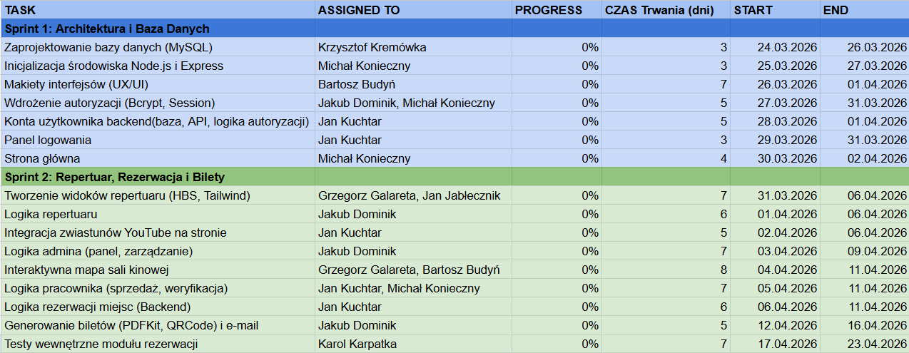

5.3 Product backlog i backlog sprint

Product Backlog:
Nazwa zadania | Sprint/Etap | Czas trwania
Zaprojektowanie bazy danych (MySQL) | Sprint 1 | 5 dni
Inicjalizacja środowiska Node.js i Express | Sprint 1 | 3 dni
Wdrożenie autoryzacji (Bcrypt, Session) | Sprint 1 | 5 dni
Makiety interfejsów (UX/UI) | Sprint 1 | 7 dni
Tworzenie widoków repertuaru (HBS, Tailwind) | Sprint 2 | 7 dni
Interaktywna mapa sali kinowej | Sprint 2 | 8 dni
Logika rezerwacji miejsc (Backend) | Sprint 2 | 6 dni
Generowanie biletów (PDFKit, QRCode) i e-mail | Sprint 2 | 5 dni
Testy wewnętrzne modułu rezerwacji | Sprint 2 | 4 dni

Sprint Backlog:
Sprint 1 – Architektura i Baza Danych
Nazwa zadania | Sprint/Etap | Czas trwania
Zaprojektowanie bazy danych (MySQL) | Sprint 1 | 5 dni
Inicjalizacja środowiska Node.js i Express | Sprint 1 | 3 dni
Wdrożenie autoryzacji (Bcrypt, Session) | Sprint 1 | 5 dni
Makiety interfejsów (UX/UI) | Sprint 1 | 7 dni

Sprint 2 – Repertuar, Rezerwacja i Bilety
Nazwa zadania | Sprint/Etap | Czas trwania
Tworzenie widoków repertuaru (HBS, Tailwind) | Sprint 2 | 7 dni
Interaktywna mapa sali kinowej | Sprint 2 | 8 dni
Logika rezerwacji miejsc (Backend) | Sprint 2 | 6 dni
Generowanie biletów (PDFKit, QRCode) i e-mail | Sprint 2 | 5 dni
Testy wewnętrzne modułu rezerwacji | Sprint 2 | 4 dni

6. Modelowanie procesów systemowych (UML)
Aby dokładnie przedstawić dynamikę działania aplikacji CinemaŚty, wykorzystano diagramy aktywności UML. Umożliwiają one wizualizację przepływu sterowania i danych zarówno wewnątrz systemu, jak i na jego styku z otoczeniem zewnętrznym.

6.1 Zintegrowany diagram aktywności procesów głównych

Aktor: Administrator
- Zarządzanie filmami i seansami: Proces polegający na bieżącej konfiguracji repertuaru kina, dodawaniu nowych tytułów oraz ustalaniu godzin projekcji w celu zapewnienia atrakcyjnej oferty dla widzów.
- Projektowanie układu sal: Funkcjonalność pozwalająca na graficzne modelowanie rozmieszczenia foteli w salach kinowych, co umożliwia optymalne wykorzystanie przestrzeni i precyzyjną rezerwację miejsc.
- Analiza statystyk sprzedaży: Proces monitorowania wyników finansowych i frekwencji na poszczególnych seansach, mający na celu wsparcie decyzji biznesowych i marketingowych.
Aktor: Pracownik
- Weryfikacja biletów: Główny proces kontroli wstępu na salę kinową. Obejmuje on obowiązkowy krok (include) polegający na Skanowaniu kodu QR, co pozwala na błyskawiczne potwierdzenie ważności biletu w systemie.
- Sprzedaż biletów w kasie: Operacja realizowana w punkcie stacjonarnym, obejmująca bezpośrednią obsługę klienta, wybór seansu oraz finalizację płatności na miejscu.
Aktor: Klient
- Przeglądanie repertuaru: Funkcjonalność pozwalająca użytkownikowi na zapoznanie się z aktualną listą filmów oraz dostępnymi terminami seansów.
- Rezerwacja i wybór miejsc: Proces interaktywnego wyboru konkretnych foteli na sali kinowej, umożliwiający zaplanowanie wizyty w kinie z wyprzedzeniem.
- Zakup biletów online: Proces zdalnej realizacji płatności za wybrane miejsca. Obejmuje on obowiązkowy krok (include) polegający na Generowaniu biletu PDF, który stanowi dowód zakupu i podstawę do wejścia na seans.

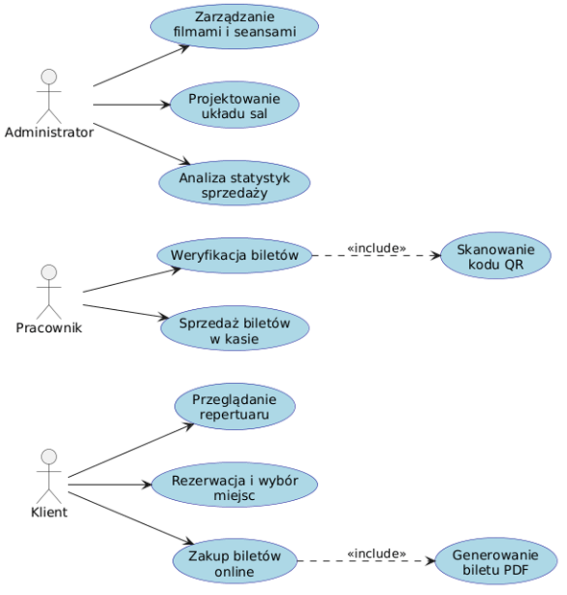
Rysunek1 : diagram aktywności

6.2 Modelowanie otoczenia systemu
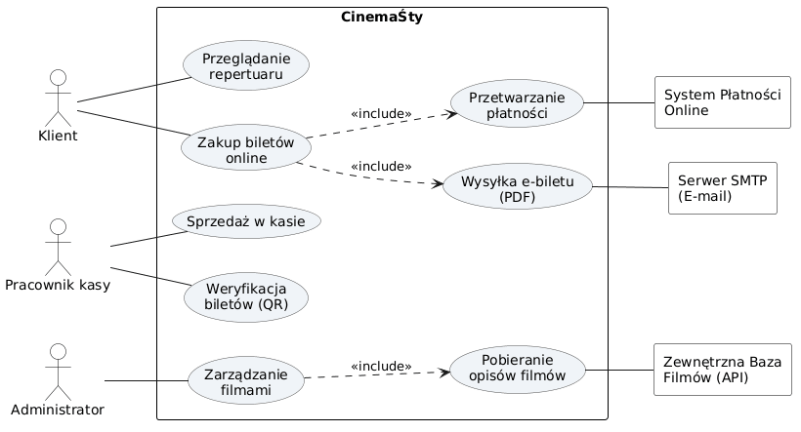Rysunek2 : modelowanie otoczenia systemu

